Fiche d’identité de la Potale Chemin de Nivelles

Adresse de la chapelle

1, Chemin de Nivelles - 1450 CHASTRE-CORTIL
Propriétaire

Historique

Description de la chapelle :

Adresse principale : Chemin de Nivelles 1 (contre), CHASTRE (Cortil-Noirmont)
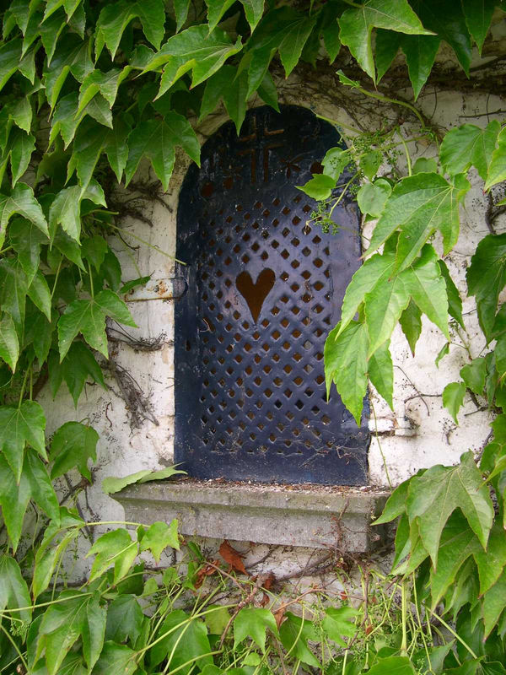
Sur le pignon de l’ancienne ferme implantée à l'angle, petite potale.
Simple niche en plein cintre fermée par une grille en fer forgé millésimée 1864.

Premières constatations

Extérieur

Intérieur

Photos

Photos extraites du dossier de Thierry Henkart (19/06/2011)

